**Левицкая Фрузына (Lewicka Fruzyna)**

25 мая 1808 г – крещение сына Антона (НИАБ 937-4-32, лист 18об, №15/1808-р).

**НИАБ 937-4-32:** Лист 18об. **Метрическая запись №15/1808-р.**

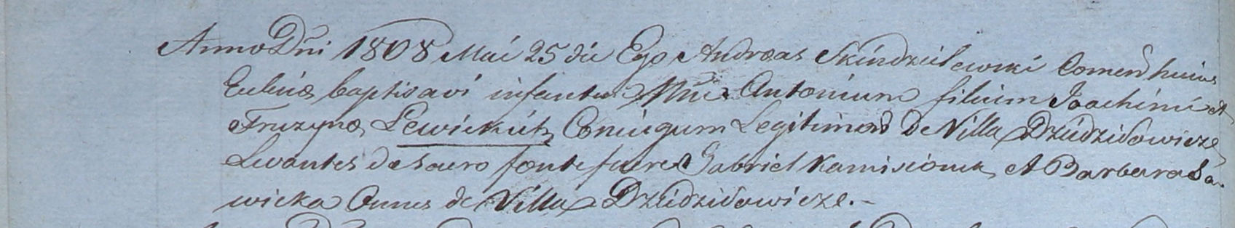

Дедиловичский костел Наисвятейшего Сердца Иисуса. 25 мая 1808 года. Метрическая запись о крещении.

Lewicki Antoni – сын родителей с деревни Дедиловичи.

Lewiczki Joachim – отец.

Lewiczka Fruzyna – мать.

Kamisionek Gabriel – крестный отец, с деревни Дедиловичи.

Sawicka Barbara – крестная мать, с деревни Дедиловичи.

Scindzelewski Andreas – ксёндз, комендант Дедиловичский.